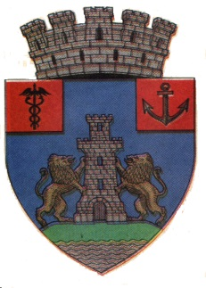
JUDEŢUL TELEORMAN
MUNICIPIUL TURNU MĂGURELE
Bulevardul Republicii, nr. 2
TEL. 0247 – 416451
FAX 0247 – 416453
e-mail: primariatm@yahoo.com

ANUNȚ

PRIVIND: achiziționarea serviciilor de verificare tehnică a documentației elaborate pentru execuția lucrărilor neceasare ”Creării Centrului Recreativ pentru persoane vârstnice prin reabilitarea imobilului Centru Administrativ în municipiul Turnu Măgurele” finanțate prin proiectul integrat ,,Îmbunătățirea calității vieții persoanelor vârstnice cu sprijinul Centrului Recreativ și mediul aferent în municipiul Turnu Măgurele”, cod SMIS 125207, cofinanțat în cadrul POR 2014 - 2020

Municipiul Turnu Măgurele derulează din data de 04.03.2020 proiectul ,,Îmbunătățirea calității vieții persoanelor vârstnice cu sprijinul Centrului Recreativ și mediul aferent în municipiul Turnu Măgurele”, cofinanțat în cadrul POR 2014 -2020, Axa prioritară 13 – Sprijinirea regenerării orașelor mici și mijlocii.

Pentru verificarea tehnică a documentației elaborate pentru execuția lucrărilor de reabilitare a imobilului Centru Administrativ, a fost încheiat contractul de servicii nr. 5330 din 08.04.2021.

- Prestator : SC Miro Grup SRL
- Obiectul achiziției: achiziționarea serviciilor de verificare tehnică a documentației elaborate pentru execuția lucrărilor de reabilitare a imobilului Centru Administrativ, finanțate prin proiectul integrat ,,Îmbunătățirea calității vieții persoanelor vârstnice cu sprijinul Centrului Recreativ și mediul aferent în municipiul Turnu Măgurele”
- Valoarea achiziției:20.000,00 lei, la care se adaugă 3.800,00 lei TVA
- Procedura aplicată: achiziție directă

